真空中的物理学——电磁学
试用电磁控制光——法拉第效应。所需时间10分钟。

实验内容
所谓法拉第效应是指磁场把在真空中传播的光扭曲而产生的现象。直线传播的光的振动面受光传播方向上磁场的影响而旋转，从偏检振镜中出来的光会变暗或者变亮。这个实验原本是用强力电磁铁进行的很大的实验，但是现在因为铁淦氧磁铁很容易找到，所以实验就被简化了。以前要用电磁铁的开关来切换，但现在只要将磁铁旋转180°即可改变磁场的方向。这作为电磁学的初步入门知识，只要弄懂大概的框架，知道电磁场和光是会互相影响的即可。我们可以把这个实验作为是对“电磁学是真空中的物理学”这句话的证明。
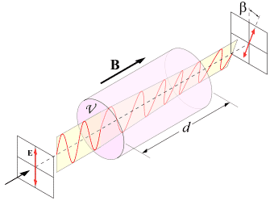
由于法拉第效应而出现的偏振旋转

所需材料
幻灯机（光源装置），偏光板2块，旋转盘（放置装置用），铁淦氧磁铁10个×2组，铅玻璃板或者能够盛放二硫化碳溶液的透明瓶。

实验方法及要领

装量的制作方法
想用电磁铁进行实验制作的同学，可以买来制作锚时使用的U型铁，开一个孔，绕约500圈线圈即可作成。具体构造可参见图示。
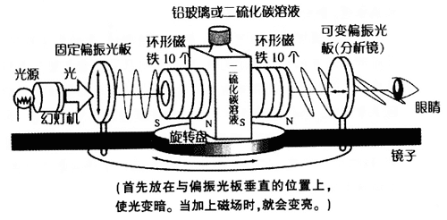

实验方法
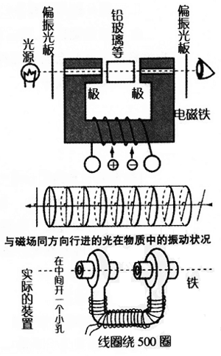
- 在磁场中放一些折射率大的物质，如铅玻璃或二硫化碳溶液等。首先将光通过幻灯机等偏振光板使光向一个方向振动。再转动光出口处的偏振光板，将其设定在光出来时最暗的位置。将放在旋转盘上的吸铁石旋转180°，逆转磁场的话，光会变亮。
- 将旋转盘和偏光板单独固定，并使偏检振镜能够自由旋转。使用铁淦氧磁铁时，事先找到光最暗的位置。
- 光线强时光的颜色发蓝，把磁场逆转时，光的颜色发红。虽然同学们可以看到这个变化，但如果不从正面看可能不太容易辨别。所以最好是在光的出口处放一面镜子，以便让更多的同学看清楚。当然将教室的幕布拉好变成暗室效果会更好。另外使用电磁铁做实验时，将切断电源时的初始状态放在明暗中间。磁场向一方时，光变暗；向另一方时，光会变得比最初时强。实验现象更明显。

注意事项
- 二硫化碳具有挥发性且有毒，使用时要小心。
- 使用电磁铁时，最好通上10～30A的直流电源。如果不断地将开关开开合合会出现火花，所以从安全上考虑，还是教师做演示实验比较好。

解说
光在传播的过程中，有个与光的行进方向垂直的电场振动。那时因为通过这个电场的物质中，会有带电荷的粒子随着电场振动。这时若在光行进的方向上加上一个磁场，电荷因受力而会改变振动方向。至于怎么变化，请同学们伸出左手（左手定则）。
然后，我们将它作为天线，送出那个方向的振动光。
我们可以思考它的原理是什么。
法拉第效应是由1845年通过铅玻璃发现这个现象的M．Faraday的名字而来。法拉第旋转角与水晶的自然折光性不同，与光的传播方向无关，只由磁场的方向决定，所以使光往返的话，振动面的旋转角度就会变为原来的两倍。法拉第效应作为在特定方向使光通过的技术，已经得到广泛应用。

